RAPPORT DE JURY DE L’EXAMEN DE CERTIFICATION COMPLEMENTAIRE

Enseignement en langue étrangère dans une discipline non linguistique (DNL)

SESSION 2025

Introduction
La certification complémentaire constitue un dispositif essentiel pour le développement de l’enseignement en langues vivantes dans le premier et le second degré. Elle reconnaît l’engagement d’enseignants qui élargissent leurs compétences en associant leur expertise disciplinaire à la maîtrise d’une langue vivante étrangère, contribuant ainsi à l’ouverture internationale de notre système éducatif et au renforcement des compétences de nos élèves.
C’est un examen exigeant qui requiert une préparation solide dans quatre domaines complémentaires: la langue vivante étrangère, le cadre réglementaire des sections européennes et de langues orientales (SELO), la didactique et la pédagogie spécifiques à l’enseignement d’une DNL (EMILE/CLIL), ainsi que les projets favorisant l’ouverture européenne et internationale. L’épreuve évalue la capacité des candidats à mobiliser ces connaissances, à articuler exigences disciplinaires et linguistiques, et à présenter leurs choix pédagogiques de façon structurée et convaincante. La réussite repose sur l’équilibre entre maîtrise des savoirs et compétences disciplinaires et prise en compte des spécificités de l’apprentissage des langues vivantes.
Le jury félicite les 159 candidats de la session 2025 pour leur investissement et la qualité de leurs prestations. En s’engageant dans cette voie, les lauréats participent activement à la diffusion des langues vivantes dans l’ensemble des disciplines et à la promotion d’une ouverture européenne et internationale dans les établissements de l’académie d’Aix-Marseille. Cette session illustre une nouvelle fois la motivation des candidats et confirme que cette certification est à la fois une reconnaissance professionnelle et un levier majeur pour le rayonnement des langues vivantes et la formation de citoyens ouverts et éclairés.

1. Les textes réglementaires :

L’examen visant l’attribution d’une certification complémentaire est défini au plan national par l’arrêté du 23 décembre 2003 (B.O n° 7 du 12 février 2004) qui en fixe les conditions, et par la note de service du 19 octobre 2004 (B.O du 28 octobre 2004) qui en fixe les modalités d’organisation.

Une circulaire académique précise le calendrier de mise en œuvre de l’examen de certification complémentaire. (publiée au BA fin septembre/ début octobre)

Références des textes concernant la certification complémentaire :
- Note de service du 16 juillet 2019 publié au B.O n° 30 du 25 juillet 2019 consultable sur https://www.education.gouv.fr/bo/19/Hebdo30/MENH1918230N.htm

2. Le dépôt des candidatures et le rapport :

Peuvent candidater :

- Les enseignants du premier et du second degrés titulaires et stagiaires ;
- Les maîtres contractuels et agréés à titre définitif ou bénéficiant d'un contrat ou d'un agrément provisoire des établissements d'enseignement privés sous contrat ;
- Les enseignants contractuels du premier et du second degrés de l'enseignement public employés par contrat à durée indéterminée ;
- Les maîtres délégués employés par contrat à durée indéterminée des établissements d'enseignement privés sous contrat.

Les enseignants du second degré s'inscrivent au titre de leur discipline de recrutement.

Les enseignants du premier degré s'inscrivent dans l'un des domaines disciplinaires suivants : mathématiques, histoire et géographie, sciences et technologie, enseignements artistiques (incluant l'éducation musicale et les arts visuels), éducation physique et sportive et pour l'une des langues suivantes : allemand, anglais, espagnol ou italien.

Le candidat inscrit remettra un rapport rédigé en français (cinq pages dactylographiées + annexes) comportant et indiquant :

- Un curriculum vitæ détaillé précisant les titres et diplômes obtenus en France ou à l'étranger ;
- Les expériences d'enseignement, d'ateliers, de stages, d'échanges, de séjours professionnels à l'étranger, de sessions de formation, de projets partenariaux qu'il a pu initier ou auxquels il a pu participer, pouvant comprendre un développement commenté de celle de ces expériences qui lui paraît la plus significative ;
- Tout autre élément tangible marquant l'implication du candidat dans le secteur choisi, tels que travaux de recherche, publications effectuées à titre personnel ou professionnel, etc.

Ce rapport n'est pas soumis à notation. L’objectif pour le candidat est de mettre en évidence dans ce rapport son parcours professionnel ainsi que sa réflexion pédagogique et didactique au travers d’un exemple parlant.

3. L'épreuve

Conformément à l'article 5 de l'arrêté du 23 décembre 2003 modifié, l'examen est constitué d'une épreuve orale de trente minutes maximum débutant par un exposé du candidat en langue étrangère d’une durée de dix minutes maximum, suivi d'un entretien avec le jury, d'une vingtaine de minutes mené en partie en français et en langue étrangère.

- L’exposé :
L'exposé du candidat prend appui sur la formation universitaire ou professionnelle, reçue dans une université ou dans un autre lieu de formation dans le secteur disciplinaire et, le cas échéant, dans l'option correspondant à la certification complémentaire choisie. Le candidat fait également état de son expérience et de ses pratiques personnelles, dans le domaine de l'enseignement ou dans un autre domaine, notamment à l'occasion de stages, d'échanges, de travaux ou de réalisations effectués à titre professionnel ou personnel.

Cette première partie permet d’apprécier, entre autres choses, la capacité du candidat à s’exprimer en continu dans la langue vivante d’inscription et la qualité de sa réflexion sur l’enseignement de sa discipline en LVE ; il ne s’agit pas de répéter le contenu du rapport.

C’est l’occasion pour le candidat de témoigner de sa réflexion sur les pratiques qu’il a déjà mises en œuvre ou qu’il souhaiterait mettre en place dans le cadre d’un enseignement en SELO et/ou hors SELO.

L’entretien :

L’entretien qui succède à l'exposé doit permettre au jury :
- D’apprécier les connaissances du candidat concernant les contenus d'enseignement, les programmes et les principes essentiels touchant à l'organisation du secteur disciplinaire et, le cas échéant, à l'option correspondant à la certification complémentaire choisie ;
- D’estimer ses capacités de conception et d'implication dans la mise en œuvre, au sein d'un établissement scolaire du second degré ou d'une école, d'enseignements ou d'activités en rapport avec ce secteur.
Le jury dispose du dossier rédigé par le candidat pour son inscription.

L’entretien est l’occasion, pour le candidat, d’exposer sa compréhension des enjeux de l’enseignement d’une DNL au regard de son expérience professionnelle et de son expertise disciplinaire. Enseigner une DNL, c’est mettre au cœur de sa pédagogie la transversalité disciplinaire, l’ouverture culturelle, et la coopération avec le professeur de langue.

Il importe également que les candidats connaissent les évolutions récentes liées à la réforme du lycée, les modalités d’évaluation spécifique de contrôle continu organisée pour les candidats au baccalauréat scolarisés dans les sections européennes ou de langues orientales et pour les candidats présentant une discipline non linguistique ayant fait l’objet d’un enseignement en langue vivante, à compter de la session 2022 note de service du 28-7-2021 (NOR : MENE2121393N)

La connaissance des conditions de mise en œuvre d’un enseignement de DNL au collège au sein du cadre règlementaire est également valorisée (Arrêté du 16 juin 2017 modifiant l'arrêté du 19 mai 2015 relatif à l'organisation des enseignements dans les classes de collège. (NOR : MENE1717553A).

4. Les compétences évaluées

La note de service du 16 juillet 2019 publié au B.O du 30 juillet 2019 précise que « Le jury évaluera les connaissances et compétences suivantes :
- La connaissance du cadre institutionnel des sections européennes et de langues orientales (les principaux textes réglementaires) et des autres dispositifs ou contextes où l'enseignement d'une discipline autre que linguistique se fait en langue étrangère ;
- La connaissance du Cadre européen commun de référence pour les langues, des programmes de langues en vigueur ;
- La connaissance des différences d'approche de l'enseignement de la discipline dans les pays concernés ;
- La connaissance des ressources documentaires utiles à cet enseignement ;
- La maîtrise de la langue d'enseignement au niveau B2 ou C1 selon le contexte d'enseignement;
- La capacité à s'interroger sur la différence entre un enseignement en langue et l'enseignement de la langue ; la capacité à s'interroger sur la différence entre l'enseignement de sa discipline dans la langue de scolarisation et dans une autre langue ;
- La capacité à expliquer les différences de concepts, leurs connotations éventuellement

divergentes, reconnaître la référence culturelle derrière la notion, à avoir une approche pluriculturelle ;
- La capacité à choisir des thèmes et supports adaptés ;
- La capacité à concevoir un projet d'échange (réels et virtuels, de classe, d'élèves, etc.) dans une perspective interculturelle et pluridisciplinaire ;
- L’aptitude à travailler en équipe ou en collaboration avec les enseignants de langue vivante, les assistants de langue, les autres enseignants engagés dans un enseignement en langue.

Il s’agit donc pour le jury d’évaluer chez les candidats les compétences linguistiques et transdisciplinaires ainsi que la qualité de la réflexion didactique et des éventuelles propositions pédagogiques.

Rappelons que le niveau de maîtrise attendu en LV est le niveau B2 du Cadre Européen Commun de
Référence des Langues, par conséquent il n’est pas attendu du candidat qu’il ait le même niveau de maitrise qu’un enseignant de langue vivante mais qu’il soit en mesure de proposer un modèle fiable, soutenu par des compétences linguistiques solides afin d’accompagner les élèves dans leur acquisition de la langue.

Composition du jury :

Pour chacune des disciplines non linguistiques, le jury est composé de deux membres : un inspecteur ou chargé de mission de la langue concernée et un autre du champ disciplinaire du candidat. Les membres de jury peuvent également être choisis parmi les corps des personnels enseignants et des enseignants-chercheurs.

5. Bilan de la session 2025 et conseils aux futurs candidats

Statistiques de la session 2025

Langue | Nombre d’inscrits | Présents | Admis | % d'admis / total d'inscrits
Allemand | 5 | 5 | 5 | 100%
Anglais | 121 | 106 | 85 | 70%
Arabe | 1 | 1 | 1 | 100%
Espagnol | 25 | 25 | 23 | 92%
Italien | 22 | 21 | 16 | 73%
Portugais | 1 | 1 | 1 | 100%
Total général | 175 | 159 | 131 | 75%

Quelques illustrations graphiques de la session :

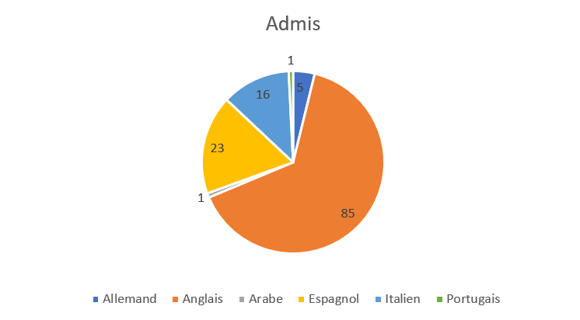

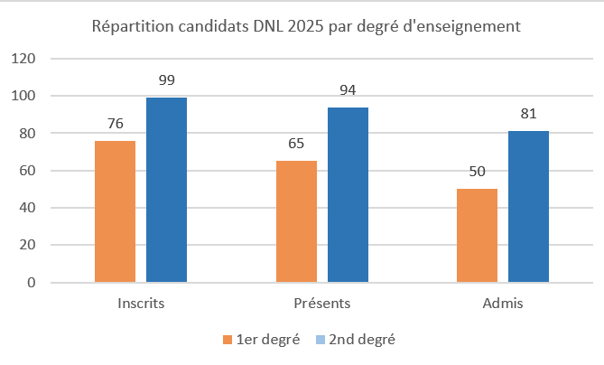

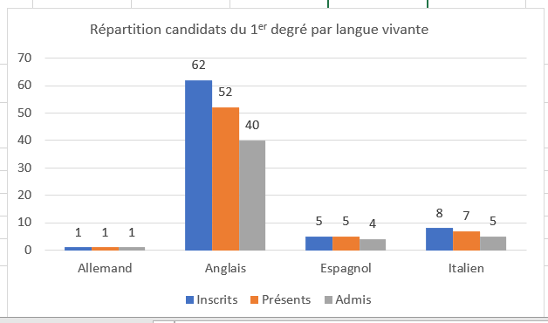

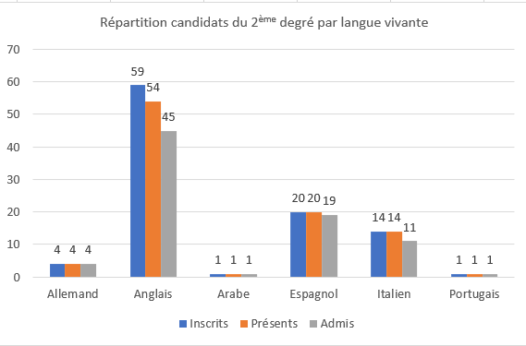

Les prestations des candidats ont dans leur ensemble été de qualité, démontrant le sérieux de la préparation engagée par une grande majorité d’entre eux.

Si toutes situations d’examen constituent une épreuve en soi, il est attendu des candidats une certaine aisance et fluidité dans le discours face à un jury bienveillant et attentif. La communication et l’échange sont valorisés. En outre, La lecture de notes lors de la première partie, de surcroît sans regarder les membres du jury, peut être rédhibitoire.

Le niveau de maîtrise insuffisant de la langue étrangère reste, dans la majorité des cas, un des principaux facteurs d’échec à l’examen.

- Conseils aux candidats dans leur préparation :

Nous invitons les candidats à se documenter sur Emilangues : le site d'accompagnement pour les sections européennes ou de langues orientales qui contient un grand nombre de ressources pédagogiques, des informations sur les politiques et échanges internationaux et des exemples de projets pédagogiques. https://www.reseau-canope.fr/notice/emilangues.html

Les candidats du premier degré pourront consulter avec profit le Guide pour l'enseignement des langues vivantes étrangères à l’école : Oser les langues vivantes étrangères à l'école

https://eduscol.education.fr/159/guide-pour-l-enseignement-des-langues-vivantes-etrangeres

Nous les encourageons également à consulter le Guide pour l'enseignement en langue vivante étrangère de l'école au lycée.

https://eduscol.education.fr/366/guide-pour-l-enseignement-en-langue-vivante-etrangere-de-l-ecole-au-lycee

L’observation de séances de cours de DNL ou de langues vivantes, et les échanges avec des enseignants de ces disciplines, constituera une aide précieuse à la préparation de l’examen.

- LES MEILLEURES PRESTATIONS

Préalablement à l’épreuve les candidats avaient :
- Mis en œuvre dans leur classe une séquence en LV ce qui leur a permis de porter un regard réflexif sur les gestes professionnels spécifiques à l’enseignement d’une DNL et ainsi de mieux en parler pendant l'entretien ;
- Consolidé leur niveau de langue pour acquérir plus d'aisance et bien comprendre ce qu'implique le niveau B2 « utilisateur indépendant » du CECRL ;
- Soigneusement préparé les 10 minutes de présentation en LV et se sont efforcés de mobiliser du vocabulaire spécifique à l'enseignement d’une DNL.

Durant l’épreuve, les candidats ont su mettre en évidence une solide culture didactique de l’enseignement en langue, en mobilisant les compétences attendues, les activités langagières et les niveaux du CECRL. Ils ont montré leur capacité à articuler avec pertinence les objectifs disciplinaires et linguistiques, tout en envisageant des formes de collaboration constructives avec les professeurs de langue. Leur connaissance des ressources disponibles, notamment celles proposées sur Éduscol, a souvent enrichi leur réflexion. Enfin, ils ont su identifier avec lucidité les leviers à activer et les obstacles à dépasser pour favoriser un enseignement en langue vivant, cohérent et porteur de sens pour les élèves.

- Ecueils à éviter :
- Mettre l’accent sur le bain linguistique au détriment de l’apport mutuel des deux disciplines.
(Par exemple, certains candidats n’ont pas perçu comment les mathématiques pouvaient enrichir l’aspect culturel d’une séquence présentée lors de la première partie de l’épreuve.)
- Avoir des difficultés à interagir avec le jury en raison d’un vocabulaire spécifique insuffisant ou d’une préparation limitée.
- Proposer des séances ou séquences qui se réduisent à un cours de langue, plutôt qu’à une séance de DNL utilisant la langue vivante comme véritable outil de communication.
- Ne pas mettre suffisamment en avant l’intérêt de collaborer avec le professeur de langue, voire de coanimer certaines séances.
- Limiter l’enseignement en langue vivante à l’appréciation de la langue ou à l’organisation de mobilités à l’étranger.

Le jury encourage vivement les candidats qui n’ont pas été admis à la session 2025 à poursuivre leurs efforts en approfondissant leurs connaissances et en consolidant leurs compétences dans les domaines requis. Cette expérience constitue une occasion précieuse d’apprendre et de se préparer encore mieux pour les prochaines échéances. Le jury est confiant que, grâce à leur engagement et à leur persévérance, ces candidats pourront réussir et pleinement répondre aux attentes lors de leurs futures présentations.

La présidente du jury, Stéphanie Gasperini IA-IPR d’anglais

